Les images numériques

- Notion d’image numérique
  - Définition
Une image numérique est constituée d’un ensemble de pixels, c’est-à-dire de petits carrés colorés disposés les uns à côté des autres sous la forme d'un tableau à deux dimensions, le pixel représente ainsi le plus petit élément constitutif d'une image numérique.  Chaque pixel est caractérisé par sa position sur l’image (sous forme de coordonnées), et sa couleur.  Exercice 1 :  - Quelles sont les dimensions de l’image ci-contre en pixels ? ……  - Combien de pixels contient-elle au total ? ……  - Combien de couleurs différentes permettent-elles de décrire cette image ? …….  - En déduire combien de bits permettent de coder un pixel ? l’image ? ……… | 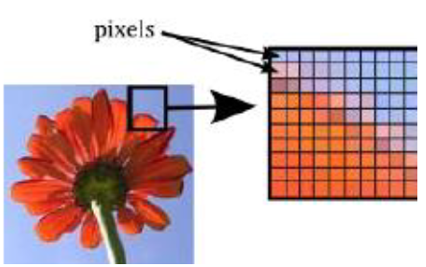  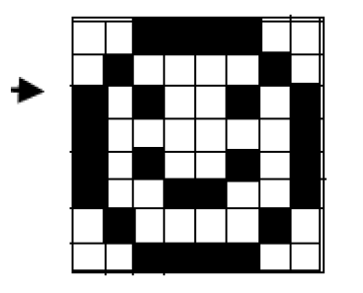
2. Caractéristiques d’une image numérique
- La définition d'une image numérique fait référence au nombre total de pixels qu'elle contient, généralement exprimée en largeur x hauteur (par exemple, 1920 x 1080 pixels). Plus une image a de pixels, plus elle peut contenir de détails.
Exemple : Vous avez une image avec une définition de 1920 x 1080 pixels.
Calculez la définition de cette image : ……………………………………..

la définition d'une image influence sa qualité visuelle, par exemple une définition plus élevée permet d'avoir une image plus détaillée et plus nette. Une image de 1920 x 1080 pixels (Full HD) apparaîtra plus nette et plus claire qu'une image de 640 x 480 pixels sur un écran de même taille, car elle contient plus de pixels pour afficher les détails.

- La résolution d'une image numérique est une mesure de la densité de pixels dans une image, généralement exprimée en pixels par pouce (ppp) ou dots par inch (dpi). Elle indique combien de pixels sont présents dans un pouce linéaire de l'image.
Supposons que vous ayez une image avec une résolution de 300 pixels par pouce (ppp).
Si vous imprimez cette image sur une feuille de papier de 4 x 6 pouces, quelle sera la définition de l'image en pixels ? (remarque 1 pouce = 2.54cm)

Définition en pixels = (Largeur en pouces x Résolution) x (Hauteur en pouces x Résolution)
Définition = (4 x 300) x (6 x 300) = 1200 x 1800 pixels.

Une résolution plus élevée est cruciale pour l'impression car elle permet d'obtenir des détails plus fins et une meilleure qualité visuelle. Par exemple, une image imprimée à 300 ppp apparaîtra plus nette et plus détaillée qu'une image imprimée à 72 ppp, surtout lorsqu'elle est vue de près.

Un site pour préciser définition, résolution d’une image : https://physique.ostralo.net/images/
- Codage d’un image numérique
  - Codage d’une image sur 1 bit : 1bit/pixel
Rappeler combien de couleurs un codage de pixels en 1 bit permet-il d’obtenir ? ….
Le format PBM ( Portable Bit Map) est utilisé pour enregistrer des images sur 1 bit.
Exercice 2 :  - Créer un dossier images numériques  - Ouvrir le bloc notes de windows puis copier-coller le texte ci-contre à droite.  - L’enregistrer sous le nom image1.pbm dans le dossier  - Ouvrir ce fichier avec GIMP, il faut zoomer  (affichage, zoom, ajuster à la fenetre)  - Bravo vous avez créez votre 1ere image numérique | P1  # Un exemple bitmap de la lettre "J"  7 11  0 0 0 0 0 0 0  0 0 0 0 0 1 0  0 0 0 0 0 1 0  0 0 0 0 0 1 0  0 0 0 0 0 1 0  0 0 0 0 0 1 0  0 0 0 0 0 1 0  0 1 0 0 0 1 0  0 0 1 1 1 0 0  0 0 0 0 0 0 0  0 0 0 0 0 0 0
Exercice 3 :  - Créer dans le bloc-notes sur le même principe l’image ci-contre dans un fichier alien.bpm | 

  - Codage d’une image en niveau de gris sur 8 bits

Question : Combien de nuances de gris peuvent prendre les pixels d’une image codée sur 8 bits en niveau de gris ? …………
Dans ce type de codage, le blanc a pour valeur 255 et le noir 0
Plus un gris sera foncé, plus la valeur associée sera faible

Exercice 4 : Associer à chaque image ci-dessous un tableau (= une matrice) exprimé en décimal :  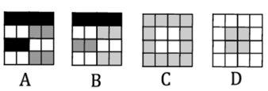 | 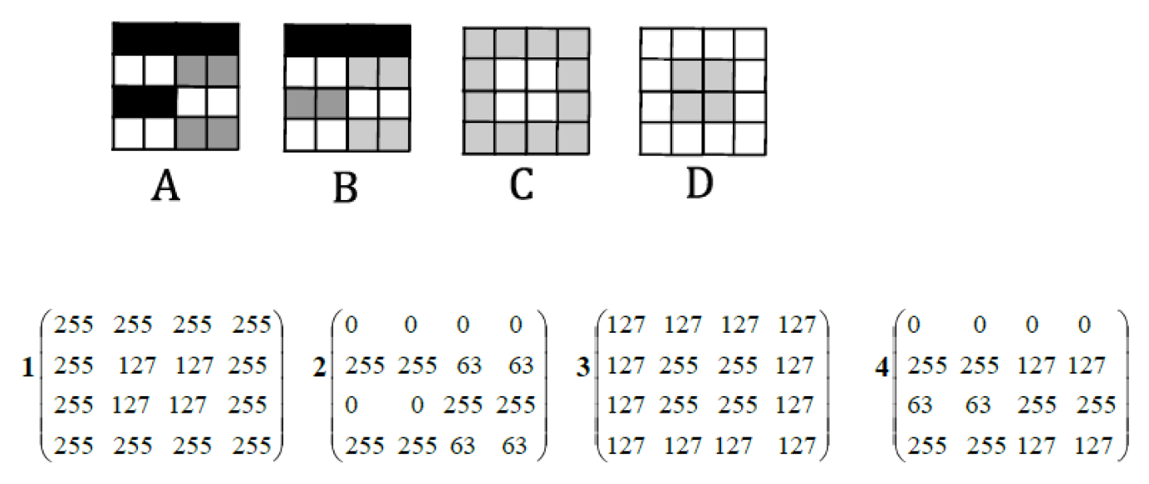  A : ………… B :………… C : …………….. D : …………….
Exercice 5 : télécharger et ouvrir dans GIMP le fichier image2.pgm
Créer alors un fichier du même format nommé initiales.pgm permettant d’afficher vos initiales avec un dégradé de clair à foncé vers la droite, puis l’ouvrir dans GIMP pour vérifier.

  - Le codage RVB (Rouge Vert Bleu ) : 24 bits par pixel
Principe : Dans le codage RVB ( ou RGB en anglais) ,
on associe à chaque pixel 3 valeurs de couleurs : une valeur de Rouge, une de Vert et une de Bleu .
La couleur du pixel sera le résultat de la synthèse additive de ces 3 couleurs.
Dans le codage RVB 24 bits, chaque couleur primaire sera codée sur 8 bits (3 × 8 bits !)
Exemple : Un pixel bleu sera codé : 0 0 255 ( Rouge : 0 , Vert : 0 , Bleu : 255 la valeur maximale )

a. Combien de nuances de chaque couleur pourra-t-on obtenir ?
b. Au final, combien de couleurs différentes pourra avoir une image ?

c. Compléter le tableau ci-dessous :

Couleur du pixel | Rouge | Noir | Vert | Bleu | Blanc | Jaune | Cyan
Valeur en décimal

Exercice 6 :
- Télécharger le fichier image3.ppm et l’ouvrir dans GIMP pour le visualiser
- Modifier ce fichier dans le bloc-notes pour obtenir un rectangle de 3 pixels sur 2 pixels et de couleur : rouge, vert, bleu, noir, blanc, jaune

bonus : vous pouvez maintenant coloriser votre alien !!

